Modelos de análisis y diseño

Gestión de personal ucm

Miguel Pascual Domínguez, Javier Pellejero Ortega, Isabel Pérez Pereda, Iván Prada Cazalla, Jesús Recio Herranz, Álvaro Rodríguez García

Gestor personal UCM

|  |  |  |
| --- | --- | --- |
|  |  |  |
| Proyecto Ingeniería del Software |  | Email portavoz: alvarr11@ucm.es |
|  |  |  |

Contenido

Tabla de modificaciones 1

Modelo de Análisis 2

Modelo de Diseño 6

Pruebas 7

# Tabla de modificaciones

|  |  |  |  |
| --- | --- | --- | --- |
| Autor | Fecha | Versión | Descripción |
| Grupo completo | 25/3/2016 | 1.0 | Creación del documento |
| Iván Prada Cazalla | 8/4/2016 | 1.1 | División en trozos del apartado de analisis y comienzo de la tarea |
| Iván Prada Cazalla | 15/4/2016 | 1.2 | Completar análisis |
| Iván Prada Cazalla | 22/4/2016 | 1.3 | Inicio del apartado de diseño. Estructuración |
| Iván Prada Cazalla | 29/4/2016 | 2.0 | Añadidos diagramas |
| Iván Prada Cazalla | 13/5/2016 | 2.1 | Añadidos diagramas |
| Jesús Recio Herranz e Isabel Pérez Pereda | 24/5/2016 | 2.2 | Casos de Prueba |

# Modelo de Análisis

## Análisis del sistema de software

En este apartado nos vamos a dedicar a hacer un analisis pormenorizado del software. Se trata de realizar un sistema que se encargará de simular el funcinamiento de una aplicación encargada de llevar el sistema de gestión del personal de la universidad complutense.

Los objetivos, requisitos y restricciones del sistema ya quedáron expuestos en el modelo de dominio y en los documentos de requisitos.

Vamos a hacer una división en una serie de niveles contextuales que nos mostrarán una mejor visión del sistema.

### Análisis de la arquitectura(paquetes, clases, requisitos)

En este apartado procederemos a identificar los paquetes, clases evidentes y requisitos especiales comunes que formarán inicialmente parte de nuestro sistema.

Para la identificación de paquetes, agruparemos por funcionalidad común(para los dos grandes subsistemas), y organizaremos los paquetes por capas, para dar una cierta estructuración a nuestra aplicación(ya que tenemos que utilizar un MVC y una arquitectura multicapa).

Tendremos los siguientes paquetes agrupados por funcionalidad común(subsistemas):

* Empleado

El subsistema de empleado será el encargado de realizar todas las operaciones correspondientes a la inserción, busqueda, visualización y vista de los empleados que se demanden.

* Usuario

El subsistema de usuario será el encargado de realizar todas las operaciones relacionadas con la creación y la eliminación de los usuarios que pueden acceder al sistema, así como sus permisos.

Estos a su vez estarán divididos en una serie de paquetes, que agruparán una funcionalidad común, y que estarán en cada uno de los subsistemas, además de las clases principales que tendrian:

* Vistas y controlador

Paquetes encargados de gestionar las interfaces gráficas

Clases iniciales para empleado y usuario: vista genérica.

* Lógica y reglas

Encargados de la seguridad y la lógica de nuestro programa

Clases iniciales para empleado: Empleados, AreaDeTrabajo, Contrato, EmpleadoPAS, EmpleadoPDI, TipoBaja, TipoDocente

Clases iniciales para usuario: Usuario, TIpoFacultad, TIpoPermiso.

#Añadir diagrama clases puestas vacias

La agrupación por capas sería la siguiente(aunque esto se considera diseño):

#### Capa de integración

Contendra a todas las clases y paquetes que realicen una comunicación con la base de datos.

#### Capa de negocio

En ella se situarán todas las clases y paquetes encargados de llevar la lógica de negocio.

#### Capa de presentación

En esta capa irán todas las clases y paquetes destinados a la visualización de los datos solicitados por el actor y procesados por el sistema.

### Descripción del dominio de la información

En este apartado haremos una descripción del dominio de la información, es decir, de los tipos de datos que manejará nuestra aplicación.

Se manejaran los distintos tipos de datos:

-Tipo empleado: representa a una persona dada de alta en nuestro sistema, y que vendrá descrita por :

* Identificador: es un numero unico y designado por el sistema, con el que un empleado quedará identificado.
* Nombre: nombre del empleado que se introducirá en el sistema.
* Apellido1: primer apellido del empleado.
* Apellido2: segundo apellido del empleado.
* Path_foto: foto adjunta al empleado que quedará registrada en el sistema.
* Dirección: ubicación en la que vive el empleado.
* Idiomas: conjunto de idiomas que conoce el empleado.
* HistorialPath: historial referente al empleado.
* NominaPath: nomina del empleado.
* Contrato: contrato del empleado.
* CurriculumPath: curriculum del empleado.
* TipoBaja: en caso de haber una baja de un empleado cursada, quedará aquí registrada.
* Facultad: facultad en la que se encuentra el empleado.

Si es PDI:

* Departamento: departamento al que pertenece el empleado.
* Especialidad: materia en la que el empleado está especializado.
* Despacho: despacho destinado al empleado.
* TipoDocente: a seleccionar entre ayudante, asociado, titular, catedratico.

Si es PAS:

* ÁreaTrabajo: asignación de tareas que desempeña el empleado.
* Categoría: categoria a la que pertenece el empleado.

-Tipo contrato: información almacenada referente a un contrato. Vendrá descrito por:

* Cuenta bancaria: número de cuenta del banco en la que se hará el ingreso al empleado.
* Horas_de_trabajo: número de horas de trabajo designadas a ese empleado.
* Fecha_Fin: fecha del fin de contrato, en caso de que sea temporal.
* esTemporal: nos indicará si un empleado es temporal.

-Tipo Usuario: representará a un usuario del sistema, y vendrá definido por:;

* Nombre: nombre del usuario, con el que accederá a su sesión.
* Contraseña: clave del usuario para acceder al sistema.
* TipoFacultad: facultad a la que pertenece (matematicas, fisica, quimica, biologia, informatica, medicina, ninguna…).
* TipoPermiso: permiso que restringe la consulta de acceso a empleados(superusuario, administrador_rectorado, administrador_facultad, secretario_pas, secretario_pdi).

# Modelo de Diseño

En este apartado pasamos a diseñar el sistema a partir de los puntos estudiados en la parte de requisitos y análisis.

En primera instancia haremos un esquema general de los subsistemaas ya mencionados en la sección de diseño, y pasaremos a describir las partes que lo componen. Para ello utilizaremos diagramas de clases, de secuencia, y de actividades.

## Subsistema Empleado

Dividiremos el sistema entres capas, utilizando la arquitectura multicapa. Tendremos una capa de presentación(encargada de ls visualización de la aplicación), la capa ne negocio(encargada de la gestión interna de la aplicación y de su lógica), y la capa de integración(que gestiona la base de datos).

### Capa de presentación

Para realizar la visualización de nuestro subsistema, utilizaremos un patrón Modelo-Vista-Controlador. Para ello creamos una interfaz llamada *VistaGenérica* que implementará cada una de nuestras vistas. Cada vista tiene un objeto *Listener* que cumple un propósito similar al Patrón Observador de forma que los cambios provocados por el usuario(como poir ejemplo pulsar un boton) sean notificados a la clase que implementa el correspondiente *listener*. En nuestro caso es el controlador tanto el que maneja las vistas, mostrandolas y ocultandolas, como el que implementa todos estos *listener*; de forma que es el controlador el que reacciona a todas las acciones del actor/usuario, creando este nuevas vistas, o interaccionando con el servicio de aplicación si es necesario.

Es interesante observar que hemos implementado el ***Patrón Factoria*** para crear nuestras vistas. En efecto, todas nuestras vistas son abstractas para no limitarno a una implementación concreta, y estar abiertos a distintas posibles interfaces. De esta forma, el controlador solicita la vista apropiada a una factoria abstracta que proporcionara la vistra adecuada según el tipo de interfacz en el que estemos(ventana, consola…).

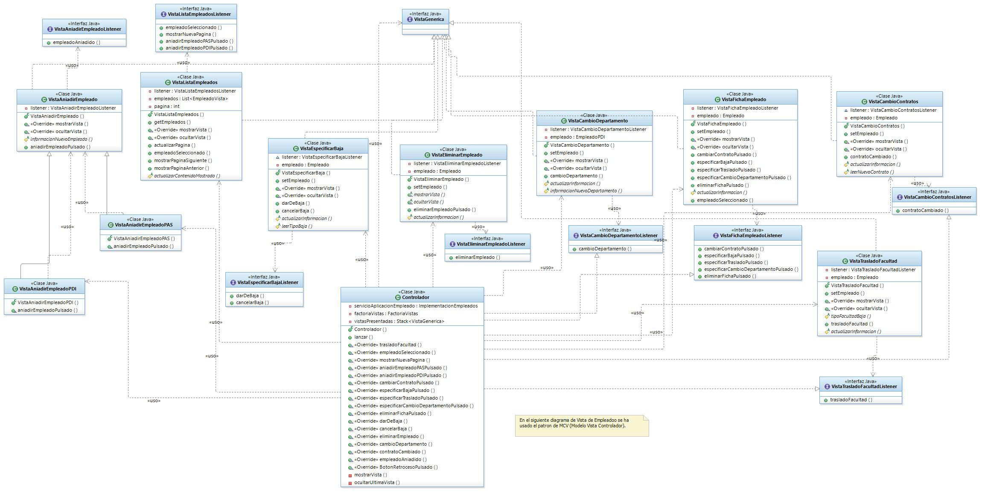

Como cada una de las vistas se refiere a un caso de uso, cuando hablamos de implementar el formulario asociado a una acción, este tiene los campos que ya enumeramos en el caso de uso correspondiente(ver documento *Especificacion_de_requisitos*).

A continuación describiremos la funcionalidad de cada una de las vistas implementadas en el diagrama:

* *VistaAniadirEmpleado*: contiene los componentes comunes a para añadir un empleado de cualquier tipo.
* *VistaAniadirEmpleadoPAS*: es una subclase de la anterior que proporciona los campos concretos de un *EmpleadoPAS*.
* *VistaAniadirEmpleadoPDI*: es una subclase *VistaAniadirEmpleado* de la que proporciona los campos concretos de un *EmpleadoPDI*
* *VistaCambioContratos*: implementa la interfaz de usuario para cambiar el contrato de un empleado.
* *VistaCambioDepartamento*: permite cambiar el departamento de un empleado.
* *VistaEliminarEmpleado*: muetra la opción al usuario eliminar un empleado del sistema.
* *VistaEspecificarBaja*: muestra el formulario para dar de baja a un usuario o cancelar una baja ya establecida.
* *VistaFichaEmpleados*: muestra la información completa de un empleado concreto.
* *VistaListaEmpleados*: muestrea una lista de empleados(por nombre y apellidos), por páginas(20 empleados por cada página), realizado así para optimizar la visualización de estos.
* *VistaTransladoFacultad*: muestra un formulario para especificar el translado de facultad.

El *listener* asociado a cada vista se nombra mediante: “<nombre de la vista>*Listener”.*

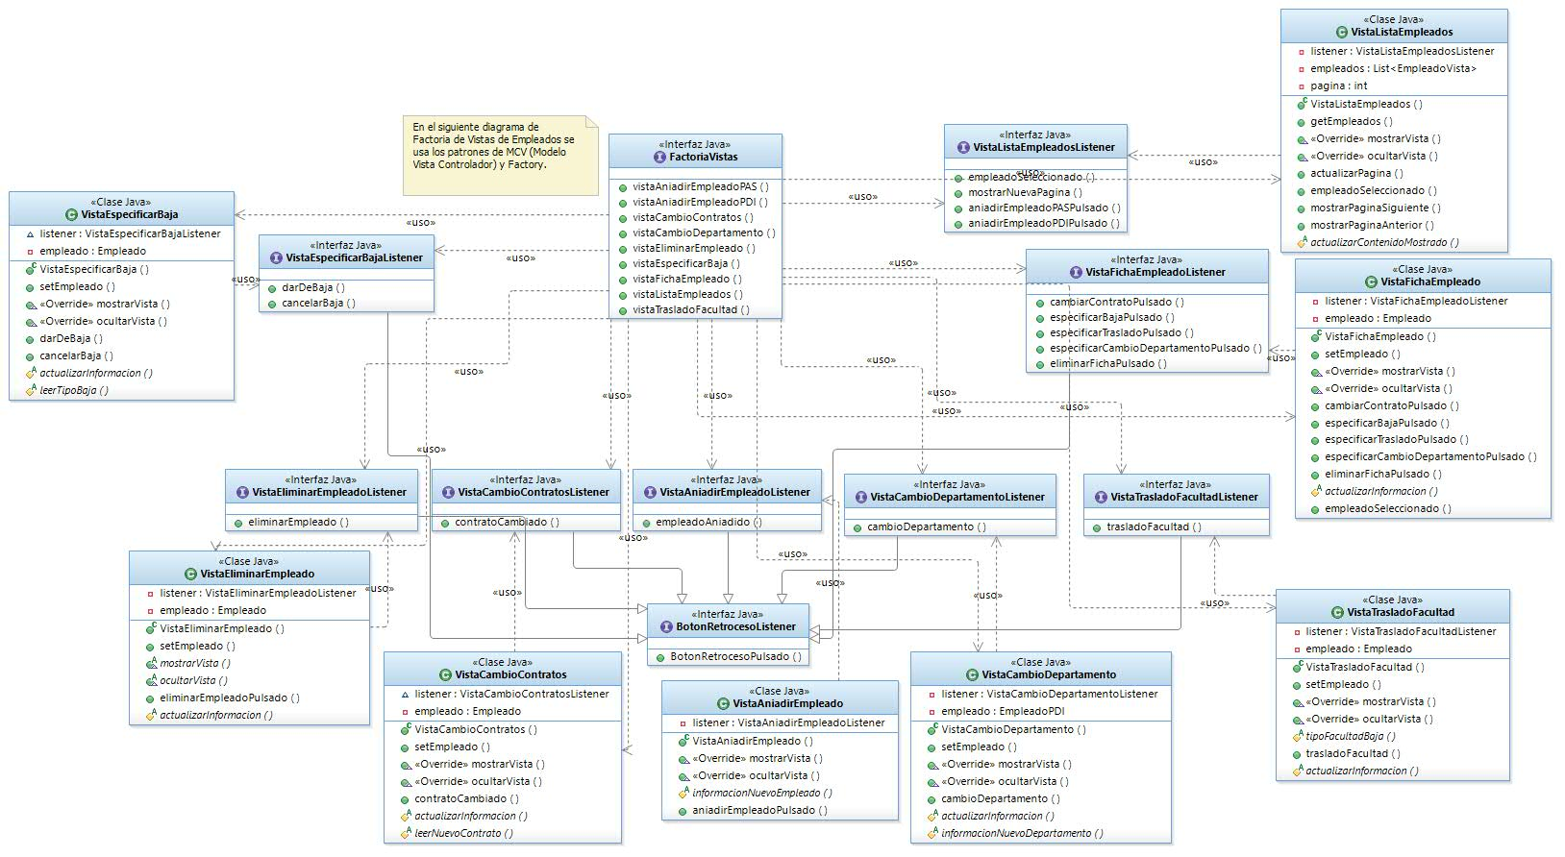

La clase *FactoríaVistas* implementa la factoria ya comentada, y tiene un método correspondiente a cada tipo de vista que se puede instanciar.

La interfaz *BotonRetrocesoListener* es la parte común de todas las interfaces de cada uno de los tipos de vistas proporcionando elementos como salir, retroceder…, en general volver a la vista antrerior.

### Capa de negocio

En esta capa desarrollaremos la lógica de nuestra aplicación, que será la encargada de procesar las peticiones de la vista y comunicarselas(en caso de ser validas) a la capa de integración, que desarrollaremos posteriormente.

En esta capa utilizaremos el patrón *Servicio de aplicación*  para

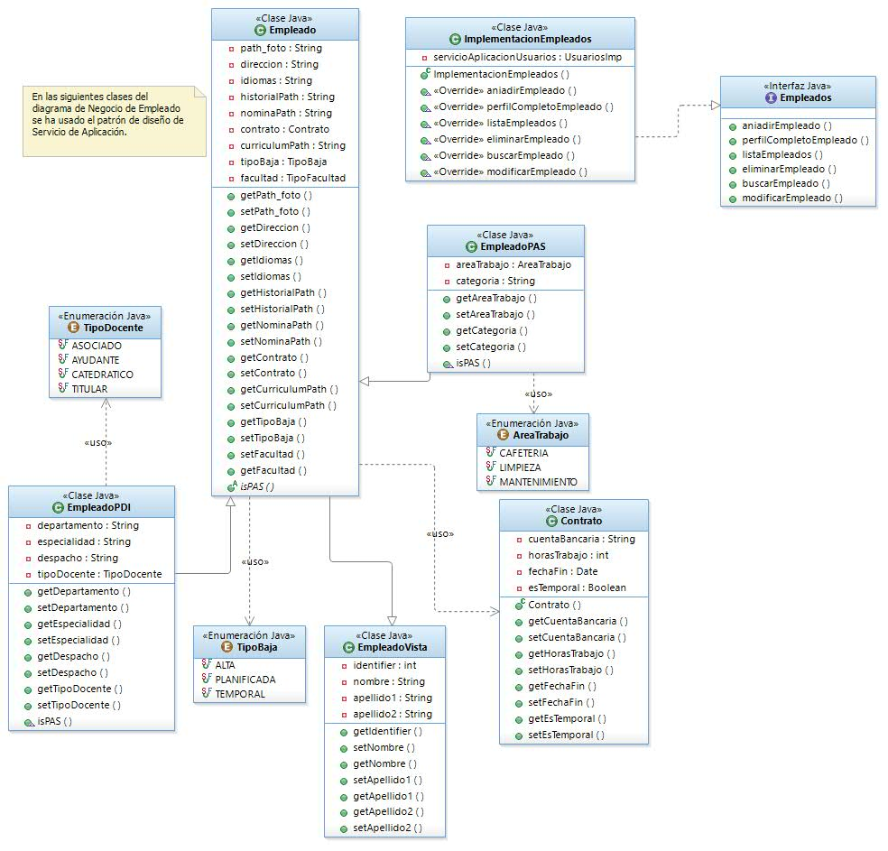

## Subsistema Usuario

# Pruebas

En este apartado trataremos 5 pruebas para 5 casos de uso distintos: “Login”, “Añadir Empleado”, “Añadir Usuario”, “Ver Ficha de Empleado” y “Realizar una búqueda”.

Para cada caso de prueba seguiremos este esquema:

1. Introducción
2. Validación de datos
   1. Descripción
   2. Condiciones de ejecución
   3. Entrada
   4. Validaciones
   5. Resultado esperado

### Caso de Prueba: Login

1. Introducción

Este artefacto cubre el conjunto de pruebas realizadas sobre el Caso de Uso Login.

1. Validación de datos
   1. Descripción

La aplicación comprueba que el nombre y la contraseña introducidas por el usuario son correctas.

* 1. Condiciones de ejecución

El usuario se encuentra en la pantalla de inicio de sesión.

* 1. Entrada

El usuario introduce nombre y contraseña.

* 1. Validaciones

La aplicación conecta con la base de datos verificando la existencia o no del nombre; y, en caso de que exista, procede a comprobar si la contraseña introducida por el usuario se corresponde con la contraseña real del usuario.

* 1. Resultado esperado

Si la validación anterior tiene resultado positivo, el usuario inicia sesión y se le muestra la vista de selección de actividad. Si el resultado es negativo, la aplicación muestra un error, y espera un nuevo inicio de sesión.

### Caso de Prueba: Añadir Empleado

1. Introducción

Este artefacto cubre el conjunto de pruebas realizadas sobre el Caso de Uso Alta Empleado.

1. Validación de datos
   1. Descripción

La aplicación comprueba los permisos que tiene el usuario que va a añadir el empleado y los datos del empleado a añadir.

* 1. Condiciones de ejecución

El usuario ha iniciado la sesión, ha introducido el tipo de empleado que va a ser y se encuentra en el formulario ***EmpleadoPAS*** o ***EmpleadoPDI***.

* 1. Entrada

El sistema proporciona la información del usuario que desea dar el alta.

El usuario primero introduce el tipo de empleado que va a ser: PDI o PAS. Después, introduce los datos del nuevo empleado rellenando el formulario ***EmpleadoPAS*** o ***EmpleadoPDI***.

* 1. Validaciones

Tras comprobar que los tipos de datos introducidos por el usuario son correctos, la aplicación comprueba si los permisos del usuario que desea dar el alta son los adecuados para realizar esta operación, que la conexión con la base de datos siga establecida y que el empleado exista o no. El resultado de esta comprobación será positiva si los permisos son los adecuados, la conexión se mantiene establecida y el empleado no existe.

* 1. Resultado esperado

Si la validación anterior tiene un resultado positivo, se da de alta el nuevo empleado. Si es negativo, se muestra un mensaje de error. En ambos casos se vuelve a la pantalla anterior.

### Caso de Prueba: Añadir Usuario

1. Introducción

Este artefacto cubre el conjunto de pruebas realizadas sobre el Caso de Uso Alta Usuario.

1. Validación de datos
   1. Descripción

La aplicación comprueba los permisos que tiene el usuario que va a añadir el nuevo usuario y los datos del usuario a añadir.

* 1. Condiciones de ejecución

El usuario ha iniciado la sesión y se encuentra en el formulario ***usuario***.

* 1. Entrada

El sistema proporciona la información del usuario que desea dar el alta.

El usuario introduce los datos del nuevo usuario rellenando el formulario ***usuario***

* 1. Validaciones

Tras comprobar que los tipos de datos introducidos por el usuario son correctos, la aplicación comprueba si los permisos del usuario que desea dar el alta son los adecuados para realizar esta operación, que la conexión con la base de datos siga establecida y que el usuario exista o no. El resultado de esta comprobación será positiva si los permisos son los adecuados, la conexión se mantiene establecida y el usuario no existe.

* 1. Resultado esperado

Si la validación anterior tiene un resultado positivo, se da de alta el nuevo empleado. Si es negativo, se muestra un mensaje de error. En ambos casos se vuelve a la pantalla anterior.

### Caso de Prueba: Ver Ficha de Empleado

1. Introducción

Este artefacto cubre el conjunto de pruebas realizadas sobre el Caso de Uso Ver Ficha de Empleado.

1. Validación de datos
   1. Descripción

La aplicación comprueba los permisos del usuario que desea visualizar un empleado.

* 1. Condiciones de ejecución

El usuario ha iniciado la sesión y está visualizando la lista de empleados de la aplicación.

* 1. Entrada

El sistema proporciona la información del usuario que desea dar el alta.

El usuario selecciona el empleado a visualizar.

* 1. Validaciones

La aplicación comprueba si los permisos del usuario son los adecuados para realizar esta operación y que la conexión con la base de datos siga establecida. El resultado de esta comprobación será positiva si los permisos son los adecuados y la conexión se mantiene establecida.

* 1. Resultado esperado

Si la validación anterior tiene un resultado positivo, se muestra la información del empleado seleccionado. Si es negativo, se muestra un mensaje de error y se muestra de nuevo la lista de empleados.

### Caso de Prueba: Realizar una búsqueda

1. Introducción

Este artefacto cubre el conjunto de pruebas realizadas sobre el Caso de Uso Realizar Busqueda.

1. Validación de datos
   1. Descripción

La aplicación comprueba los permisos del usuario que desea visualizar un empleado.

* 1. Condiciones de ejecución

El usuario ha iniciado la sesión y está visualizando la lista de empleados de la aplicación.

* 1. Entrada

El sistema proporciona la información del usuario que desea dar el alta.

El usuario introduce el tipo de empleado a visualizar.

* 1. Validaciones

La aplicación comprueba que el tipo de empleado introducido sea el correcto, que los permisos del usuario son los adecuados para realizar esta operación y que la conexión con la base de datos siga establecida. El resultado de esta comprobación será positiva si el tipo de empleado es PDI, PAS o GENERAL, si los permisos son los adecuados y si la conexión se mantiene establecida.

* 1. Resultado esperado

Si la validación anterior tiene un resultado positivo, se muestra el listado de empleados filtrado por el tipo seleccionado. Si es negativo, se muestra un mensaje de error y se vuelve a pedir al usuario que elija el tipo de datos adecuado.